４年 走・跳の運動 「走の運動②」
４年 組 番 名前
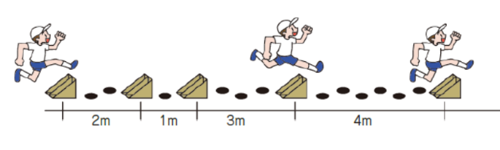
～ここで学ぶこと～
いろいろなリズムでのハードル走

「走の運動」について、知る。

☆ 「走の運動」って、なに？
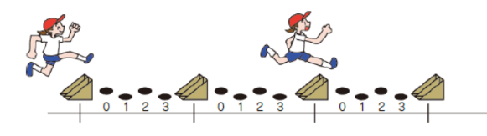
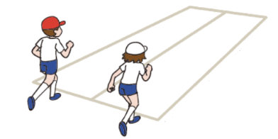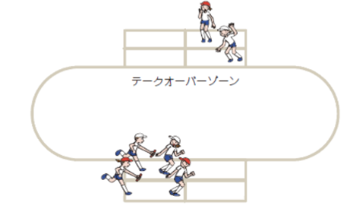
３０～４０ｍていどのハードル走
３０～５０ｍていどの
かけっこ
周回リレー
（１人３０～５０ｍていど）
○いろいろなリズムでのハードル走（たとえば、こんな走り方があるよ）
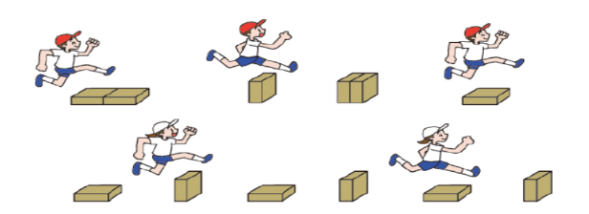
いろいろなリズムで走ると、楽しく走れるね。ハードルとハードルの間やハードルの高さがかわると、リズムも変わってきます。

○３０～４０ｍていどのハードル走（たとえば、こんな走り方があるよ）
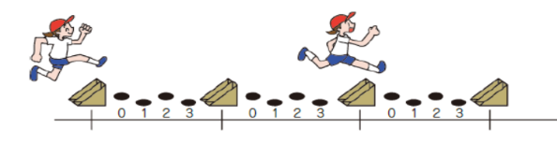
同じ間かくにならべられたハードルを３～５歩で走りこえ、同じリズムで走ると、楽しく走れます。
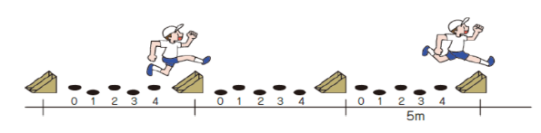
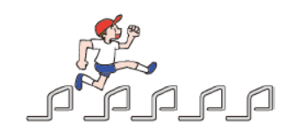
（１）「ハードル走」には、こんなコースもあるよ。一番やってみたいコースに〇をつけよう！また、どうしてやってみたいと思ったのか、理由を書いてみよう！
せませまトントンコース
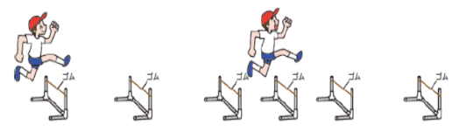
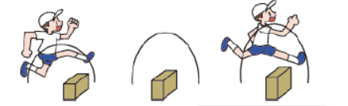
とちゅうでリズムが変わるコース
だんだん高くなるコース

（２）ハードル走のコースを作るときは、用具をよくかくにんしてから、ならべることが大切です。その理由を考えて書いてみましょう。
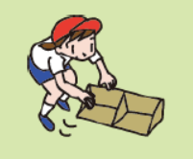 参考 小学校体育（運動領域）まるわかりハンドブック（文部科学省）

